作业 7 数组与字符数组
一、作业要求
- 作业最后需写作业小结，写出本次作业中遇到的问题或程序中遇到的错误，以及解决问题的方法。无作业小结者，本次作业无成绩。
- 作业成绩取决于作业的认真程度（反映在作业小结中），而不是作业题目的对错。雷同者双方成绩均为0，未事先说明迟交者，作业成绩为0。

二、作业内容
- 所有程序要求写出自己程序的运行结果！！！
1、（难度：★★）
使用作业7中第六题中编写的函数，完成以下要求：
从键盘输入一个班（全班最多不超过30人）学生某门课的成绩，当输入成绩为负值时，输入结束，分别统计下列内容：
（1）统计不及格人数并打印不及格学生名单；
（2）统计成绩在全班平均分及平均分之上的学生人数并打印其学生名单；
（3）统计各分数段的学生人数及所占的百分比；
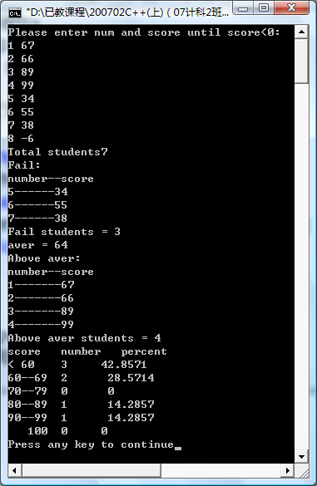
提示：
（1）用num[i]存放第i+1个学生的学号，用score[i]存放第i+1个学生的成绩。设置计数器count，当score[i]<60分时，计数器count计数一次，并打印num[i]和score[i]。
（2）先计算全班平均分aver，当第i个学生的成绩score[i]>=aver时，打印num[i]和score[i]。
（3）将成绩分为六个分数段，60分以下为第0段，60~69为第1段，70~79为第2段，80~89为第3段，90~99为第4段，100分为第5段，因此，成绩与分数段的对应关系为：
各分数段的学生人数保存在数组stu中，用stu[i]存放第i段的学生人数。对于每个学生的成绩，先计算出该成绩所对应的分数段，然后将相应的分数段的人数加1，即stu[i]++。

- 源码
#include<stdio.h>
int divide(int n){
if(n<60){
return 0;
}else if(n>=60&&n<70){
return 1;
}else if(n>=70&&n<80){
return 2;
}else if(n>=80&&n<90){
return 3;
}else if(n>=90&&n<100){
return 4;
}else if(n==100){
return 5;
}
}

int main(){
int score[30],num[30],a,flag=1,countStu=0,i=0,failC=0,i1,scoreC=0,aver,averC=0;
int stu[6]={0,0,0,0,0,0};
double per[6]={0,0,0,0,0,0};
printf("Please enter num and score until score<0:\n");
for(i=0;flag==1;i++){
printf("%d ",i+1);
scanf("%d",&a);
if(a>0){
score[i]=a;
}else{
flag=0;
}
}
countStu=i-1;
printf("Total student = %d\n",countStu);
printf("Fail:\nnumber--score\n");
for(int j=0;j<countStu;j++){
if(score[j]<60){
printf("%d------%d\n",j+1,score[j]);
failC++;
}
}
printf("Fail students = %d\n",failC);
for(int k=0;k<countStu;k++){
scoreC=scoreC+score[k];
}
aver=scoreC/countStu;
printf("aver = %d\nAbove aver:\nnumber--score\n",aver);
for(int t=0;t<countStu;t++){
if(score[t]>=aver){
printf("%d-------%d\n",t+1,score[t]);
averC++;
}
}
printf("Above aver students = %d\n",averC);
printf("score\tnumber\tpercent\t\n");
for(int o=0;o<countStu;o++){
stu[divide(score[o])]++;
}
for(int p=0;p<countStu;p++){
per[p]=((double)stu[p]/(double)countStu)*100;
}
printf("< 60\t%d\t%lf\n",stu[0],per[0]);
printf("60--69\t%d\t%lf\n",stu[1],per[1]);
printf("70--79\t%d\t%lf\n",stu[2],per[2]);
printf("80--89\t%d\t%lf\n",stu[3],per[3]);
printf("90--99\t%d\t%lf\n",stu[4],per[4]);
printf("100\t%d\t%lf\n",stu[5],per[5]);
}
- 程序运行结果截图
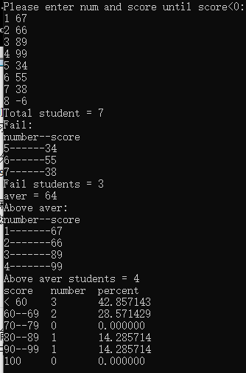

2、（难度：★★）
编写程序，实现如下功能。将字符串str中的字符正序和逆序进行连接，形成一个新串存放在字符串t中，如str字符串为ABCD，则t的内容为ABCDDCBA。

- 源码
#include<stdio.h>
#include<string.h>
int main(){
char str[30];
int i=0,countS;
scanf("%s",str);
for(i=0;str[i]!='\0';i++){
printf("%c",str[i]);
}
countS=i;
for(int j=i-1;j>=0;j--){
printf("%c",str[j]);
}
}
- 程序运行结果截图
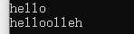
3、（难度：★★★）
编写一个函数，检查一个字符串是否是回文。主函数输入一个字符串（设不超过80个字符），输出该字符串是否是回文的信息。回文是指一个字符串顺读和倒读都一样，如ABCBA,aaaa等是回文，china,ABC就不是回文。

- 源码
#include<stdio.h>
#include<string.h>
#define n 80
int isCir(char str[],int countS){
for(int i=0;i<countS;i++){
if(str[i]==str[countS-1-i]){
}else{
return 0;
}
}
return 1;
}
int main(){
char str[n];
int countS,i=0;
scanf("%s",str);
for(i=0;str[i]!='\0';i++){}
countS=i;
if(isCir(str,countS)==1){
printf("是回文");
}else{
printf("不是回文");
}
}
- 程序运行结果截图
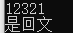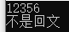
4、（难度：★★★）
不用strcat（）函数，编程实现字符串连接函数strcat（）的功能，将字符串srcStr连接到dstStr的尾部，函数原型如下：
void MyStrcat(char dstStr[], char srcStr[]);

- 源码
#include<stdio.h>
void MyStrcat(char dstStr[],char srcStr[]){
int countDS,countSS,i=0,j=0;
for(i=0;dstStr[i]!='\0';i++){}
countDS=i;
for(j=0;srcStr[j]!='\0';j++){}
countSS=j;
for(int k=0;k<countSS;k++){
dstStr[countDS+k]=srcStr[k];
}
}
int main(){
char dstStr[6]="Hello",srcStr[6]="World";//以helloworld为例
MyStrcat(dstStr,srcStr);
printf("%s",dstStr);
}

- 程序运行结果截图
5、（难度：★★★★）
在职工工资表中某列用来存放职工补贴或扣除的奖金，在对职工工资进行计算时，发现本列的数据是以字符串的形式输入的。现要求编写函数，将字符串改为对应的数值型数据。函数原型为：
int convertToInt(char num[30])
提示：首先需要判断数据的正负，注意num[i]是一个字符，要将其转换为相应的数字必须令其减去字符’0’，如’8’-‘0’=8，然后将各个位数组合成相应的整数。

- 源码
#include<stdio.h>
#include<math.h>
int convertTolnt(char num[]){
int i=0,countS=0,numR=0,d;
if(num[0]=='-'){
for(i=0;num[i]!='\0';i++){}
countS=i;
for(int j=1;j<countS;j++){
d=(-1)*(num[j]-'0')*pow(10,countS-j-1);
numR=numR+d;
}
return numR;
}else{
for(i=0;num[i]!='\0';i++){}
countS=i;
for(int j=0;j<countS;j++){
d=(num[j]-'0')*pow(10,countS-j-1);
numR=numR+d;
}
return numR;
}
}
int main(){
char num[30];
scanf("%s",num);
printf("%d",convertTolnt(num));
}
- 程序运行结果截图
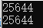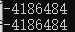
6、（难度：★★★★）
输入5个字符串（每个字符串不超过80个字符），然后按照升序排序后输出。
要求：合理划分函数完成。
提示：将5个字符串放入二维数组中char c[5][80];

- 源码
#include<stdio.h>
#include<string.h>
void strcmpM(char c[5][80]){
int i,j,k;
char str[80];
for(i=0;i<5;i++){
k=i;
for(j=0;j<5;j++){
if(strcmp(c[k],c[j])>0){
k=j;
}
if(k!=i){
strcpy(str,c[k]);
strcpy(c[k],c[i]);
strcpy(c[i],str);
}
}
}
for(int t=4;t>=0;t--){
printf("%s\n",c[t]);
}
}

int main(){
char c[5][80];
for(int i=0;i<5;i++){
scanf("%s",c[i]);
}
printf("\n");
strcmpM(c);
}
- 程序运行结果截图
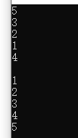
7、（难度：★★★★★）
输入一行由字母和空格组成的字符串（不超过1024个字符），统计该字符串中单词的个数。设单词之间用一个或多个空格分隔，但第一个单词之前和最后一个单词之后可能没有空格。
要求：合理划分函数完成。

- 源码
#include<stdio.h>
#include<string.h>
int countC(char str[1024]){
int count=0;
for(int i=0;str[i]!='\0';i++){
if(str[i]!=' '){
count++;
for(;str[i]!=' ';i++){}
}
}
return count;
}
int main()
{
char str[1024];
//scanf("%s",str);
gets(str);
printf("%d",countC(str));
}
- 程序运行结果截图
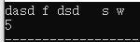
8、（难度：★★★★）
#define STU 30
#define COURSE 3
编写以下功能函数：
- void Input(long num[],int score[][COURSE],int n);
/* 函数功能：输入某班学生期末考试三门课程成绩
函数参数：长整型数组num，存放学生学号
整型数组score，存放学生成绩
整型变量n，存放学生人数
函数返回值：无
*/
- void GetSumAver(int score[][COURSE],int n,int sum[],float aver[]);
/* 函数功能：计算每个学生的总分和平均分
函数参数： 整型数组score，存放学生成绩
整型变量n，存放学生人数
整型数组sum，计算得到的每个学生的总分
实型数组aver，计算得到的每个学生的平均分
函数返回值：无
*/
- void Sort(long num[],int score[][COURSE],int n,int sum[],float aver[]);
/* 函数功能：按总分成绩由高到低排出成绩的名次
函数参数：长整型数组num，存放学生学号
整型数组score，存放学生成绩
整型变量n，存放学生人数
整型数组sum，存放每个学生的总分
实型数组aver，存放每个学生的平均分
函数返回值：无
*/
- void Print(long num[],int score[][COURSE],int n,int sum[],float aver[]);
/* 函数功能： 打印名次表，表格内包括学生编号、各科分数、总分和平均分
函数参数： 长整型数组num，存放学生学号
整型数组score，存放学生成绩
整型变量n，存放学生人数
整型数组sum，存放每个学生的总分
实型数组aver，存放每个学生的平均分
函数返回值：无
*/
- int Search(long num[], int n, long x);
/* 函数功能：在学号数组中顺序查找学生的学号
函数参数：长整型数组num，存放学生学号
整型变量n，存放学生人数
长整型变量x，存放待查找学生的学号
函数返回值：找到时，返回学生学号在学号数组中的下标位置，否则返回值-1
*/

- 源码
#include<stdio.h>
#define STU 5
#define COURSE 3
/* 函数功能：在学号数组中顺序查找学生的学号
函数参数：长整型数组num，存放学生学号
整型变量n，存放学生人数
长整型变量x，存放待查找学生的学号
函数返回值：找到时，返回学生学号在学号数组中的下标位置，否则返回值-1
*/
int Search(long num[], int n, long x){
for(int i=0;i<n;i++){
if(x==num[i]){
return i;
}
}
}

/* 函数功能： 打印名次表，表格内包括学生编号、各科分数、总分和平均分
函数参数： 长整型数组num，存放学生学号
整型数组score，存放学生成绩
整型变量n，存放学生人数
整型数组sum，存放每个学生的总分
实型数组aver，存放每个学生的平均分
函数返回值：无
*/
void Print(long num[],int score[][COURSE],int n,int sum[],float aver[]){
printf("名次\t学号\tCourse1\tCourse2\tCourse3\t总分\t平均分\t\n");
for(int i=0;i<n;i++){
printf("%d\t",i+1);
printf("%ld\t",num[i]);
for(int j=0;j<COURSE;j++){
printf("%d\t",score[i][j]);
}
printf("%d\t",sum[i]);
printf("%.2lf\t\n",aver[i]);
}
}

/* 函数功能：按总分成绩由高到低排出成绩的名次
函数参数：长整型数组num，存放学生学号
整型数组score，存放学生成绩
整型变量n，存放学生人数
整型数组sum，存放每个学生的总分
实型数组aver，存放每个学生的平均分
函数返回值：无
*/
void Sort(long num[],int score[][COURSE],int n,int sum[],float aver[]){
long numD;
int scoreD[COURSE],sumD,k;
float averD;
for(int i=0;i<n;i++){
for(int j=i;j<n;j++){
if(sum[j]>sum[i]){
sumD=sum[j];
sum[j]=sum[i];
sum[i]=sumD;

numD=num[j];
num[j]=num[i];
num[i]=numD;

averD=aver[j];
aver[j]=aver[i];
aver[i]=averD;

for(int k=0;k<COURSE;k++){
scoreD[k]=score[j][k];
score[j][k]=score[i][k];
score[i][k]=scoreD[k];
}

}
}
}
}

/* 函数功能：计算每个学生的总分和平均分
函数参数： 整型数组score，存放学生成绩
整型变量n，存放学生人数
整型数组sum，计算得到的每个学生的总分
实型数组aver，计算得到的每个学生的平均分
函数返回值：无
*/
void GetSumAver(int score[][COURSE],int n,int sum[],float aver[]){
for(int i=0;i<n;i++){
sum[i]=score[i][0]+score[i][1]+score[i][2];
}
for(int i=0;i<n;i++){
aver[i]=(float)sum[i]/COURSE;
}
}

/* 函数功能：输入某班学生期末考试三门课程成绩
函数参数：长整型数组num，存放学生学号
整型数组score，存放学生成绩
整型变量n，存放学生人数
函数返回值：无
*/
void Input(long num[],int score[][COURSE],int n){
printf("请输入学号与成绩：\n");
for(int i=0;i<n;i++){
scanf("%ld%d%d%d",&num[i],&score[i][0],&score[i][1],&score[i][2]);
}
}

int main(){
long int num[STU],x;
int score[STU][COURSE],n=STU,sum[STU];
float aver[STU];
Input(num,score,n);
GetSumAver(score,n,sum,aver);
Sort(num,score,n,sum,aver);
Print(num,score,n,sum,aver);
printf("请输入要查找的学生编号：");
scanf("%ld",&x);
printf("%d",Search(num,n,x));
}
- 程序运行结果截图
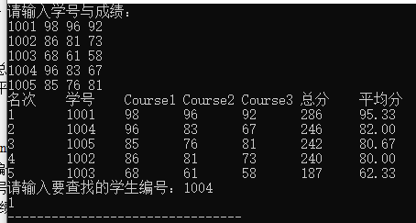

作业小结：
这次作业让我对数组的使用有了更加深刻的理解，尤其是对数组内的元素进行排序的方法，帮助我拓展了思路。在第7题让我知道了gets和scanf的区别，scanf（“%s”）是不能识别空格的，这也让我写那道题时卡了很久。最后一题做的意外的轻松。这样我更加了解了函数的方便，模块化能够让我的思路更加清晰。

